NO LEVANTARSE DURANTE LA CLASE

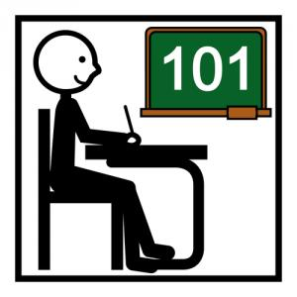

Hoy voy a aprender a no levantarme 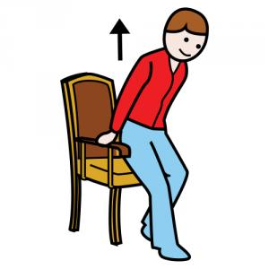 en clase hasta que me lo diga la señorita 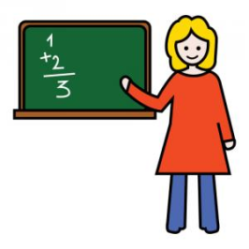.
Cuando comienzan las tareas que tengo que realizar en mi mesa, 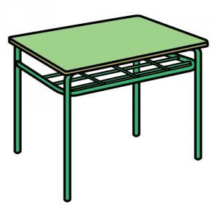 estoy sentado 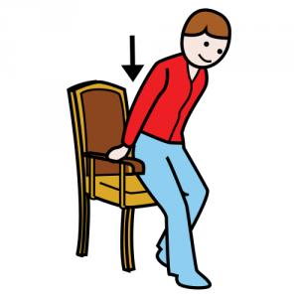 correctamente y así debo seguir hasta que las termine 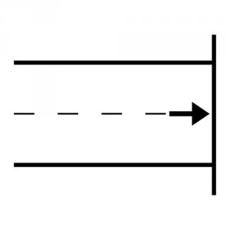.
Si necesito algo levanto la mano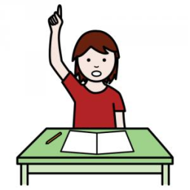 y cuando la señorita me pregunte qué quiero se lo digo.
Si tengo ganas de ir al servicio también debo levantar la mano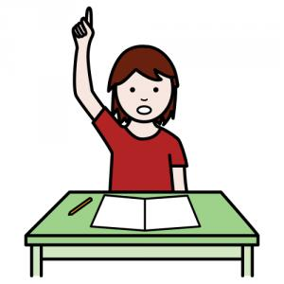y decírselo cuando me pregunte.
Si tengo ganas de ver algo lejano  a mí, jugar con alguna cosa o ver más de cerca un objeto o persona que me atrae  debo esperar a terminar la tarea.
Cuando termino la tarea, la señorita me deja tiempo libre  para poder levantarme e ir a ver lo que quiera.
Si me levanto antes de terminar, la seño se enfada y los niños se distraen y no aprendo bien ni yo ni ellos lo
que la maestra nos enseña.
Hoy he aprendido a no levantarme en clase hasta que me lo diga la señorita y eso está bien.
Para recordar bien por qué debo hacerlo puedo leerme de vez en cuando la siguiente lista y repetirme las siguientes palabras: “No tengo que levantarme en clase hasta que me lo diga la señorita”
- Para agradar a mis maestras
- Para que mis compañeros no se distraigan
- Para que yo pueda aprender bien.
- Porque a veces, aunque tengo ganas de levantarme debo obedecer a la seño.
- Porque las maestras tienen más experiencia que yo y aunque no entienda los motivos, siempre tienen una buena razón para ordenarme hacer cosas.
- Porque si obedezco a mis maestras estas se pondrán contentas, no se enfadaran e incluso alguna vez me dejarán levantarme.
- Porque sé que al final me dejarán tiempo libre y podré ver lo que quería.

